**SP MEDICAL GROUP**

Banco de Dados

Sumário

1. Resumo 3

2. Descrição do projeto 3

3. Modelagem de software 4

Modelo Conceitual 4

Modelo Lógico 4

Modelo Físico 4

Cronograma 4

# Resumo

O objetivo do documento é documentar os procedimentos que serão feitos no banco de dados do SP Medical Group.

# Descrição do projeto

Fazer um banco de dados para organização do sistema de consulta de um hospital.

# Modelagem de software

A modelagem tem o objetivo de não deixar que passem erros na hora de estruturar

## Modelo Conceitual

Criação e ligação de entidades

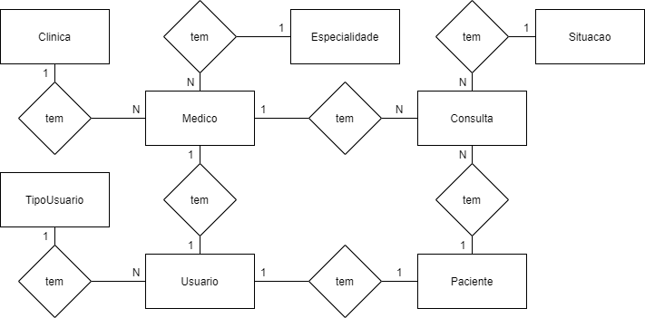

## Modelo Lógico

Criação de chaves e atributos

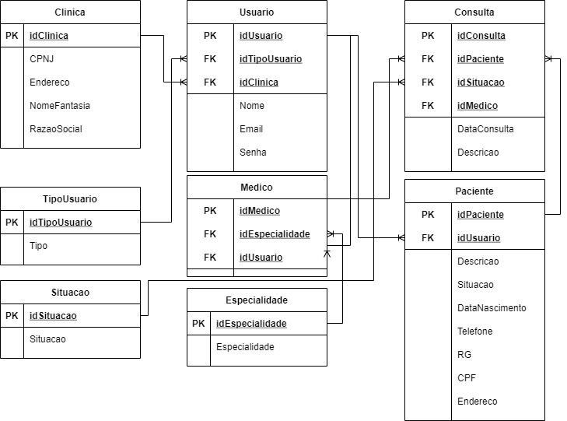

## Modelo Físico

Importação de dados

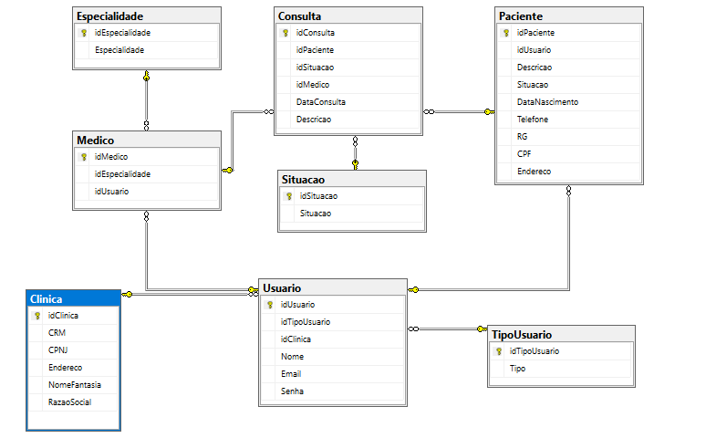

## Cronograma

|  |  |  |
| --- | --- | --- |
|  | Dia 1 | Dia 2 |
| Modelagem | X |  |
| Banco de dados |  | X |

<https://trello.com/invite/b/aHE8PMQL/33a647ee6a5441cca4fe351b2b5b7048/spmedgroup>